SEÇÃO 9 – SOBRECARGA E ENCAPSULAMENTO

Modificadores de Acesso
Private: O membro só pode ser acessado na própria classe.
(nada): O membro só pode ser acessado nas classes do mesmo pacote.
Protected: O membro só pode ser acessado no mesmo pacote e em subclasses de pacotes diferentes.
Public: O membro é acessado por todas as classes (ao menos que ele resida em um módulo diferente que não exporte o pacote onde ele está).
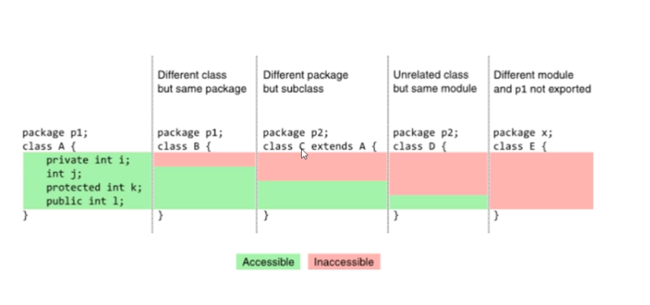
Modificador Static
Uma variavel ‘static’ pertence a classe ao inves de alguma instancia especifica. Tambem e conhecida como variavel de classe. Ela e inicializada apenas uma vez no inicio da execucao. A variavel estara na memoria e seu ciclo de vida permanece enquanto a classe tambem estiver.

Variaveis estaticas são divididas por toda a classe. Se alguma instancia modificar seu valor, o valor modificado sera visto por todas as outras instancias. Geralmente variaveis estaticas são constantes com o modificador ‘final’ junto.

Metodos estaticos podem ser chamados sem instanciar a classe. Eles só podem acessar variaveis e metodos estaticos diretamente. Eles não podem acessar variaveis de instancia ou metodos de instancia diretamente. A palavra-chave “this” não pode ser usada pois não pertencem a nenhuma instancia.

Classes Aninhadas Estaticas são membros das classes a que pertencem e podem ser usadas sem criar uma instancia da classe de fora. So podem acessar os membros estaticos da classe de fora diretamente.

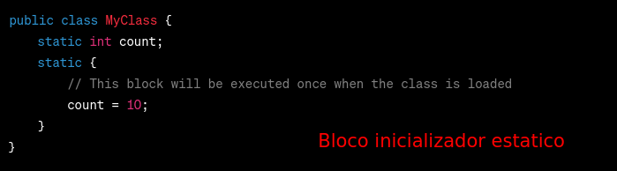
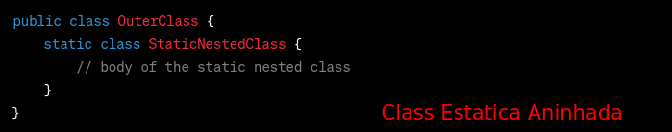
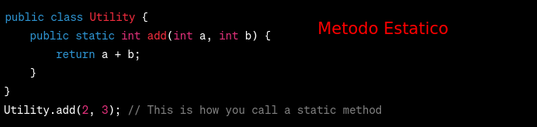
Bloco inicializador estatico e usado para inicializar variaveis estaticas. E executado quando a classe vai para a memoria, e só pode acessar membros estaticos. Se tiverem multiplos blocos em uma classe, eles serao executados na ordem em que aparecem.

